М.С.Вепрева, воспитатель первой квалификационной категории,
Т.Г.Салангина, воспитатель первой квалификационной категории,
Е.Л.Дмитриевых, воспитатель-эколог первой квалификационной
категории, МКДОУ №157, п. Дороничи, г. Киров.

Зелёный наряд планеты
(учебно – методическая разработка
для воспитателей дошкольных учреждений),
направление: Экология – общественные инициативы,
добровольчество, досуг.

ВВЕДЕНИЕ
Актуальность:
То, что нам дарит наша земля и родная природа – рассветы и закаты, пение птиц, журчание ручейка, капельки росы на траве, ласковый ветерок в июльскую жару, морозные узоры на окнах зимой, нежные резные снежинки, курлыкающие караваны журавлей в небе осенью, белые лилии в речной заводи, грибы, ягоды и плоды, – все это бесценное достояние нашего народа, и мы должны не только любить, ценить, восхищаться всем этим, но должны понимать, что за ежедневной суетой нынешней непростой и не у всех счастливой жизни очень важно все это беречь и хранить.
Цель:
- Накопление познавательного опыта через наблюдения и исследовательскую деятельность в естественных и специально созданных условиях;
- Формировать представление о влиянии деревьев на очищение воздуха;
- Воспитывать бережное и рациональное отношение к окружающей среде.
Задачи:
- Создать условия для исследования экологической обстановки поселка.
- Формировать знания детей о том, что на планете Земля обитает много живых существ, что всем им нужны чистая вода, чистый воздух, чистая земля.
- Формировать представления детей о том, что планета Земля сейчас в опасности.
- Воспитывать любовь к природе, правильное с ней общаться, желание изучать ее.

АНКЕТИРОВАНИЕ
Цель:
1. Выявить отношение родителей к вопросам экологического образования детей в детском саду и его реального осуществления в семейном воспитании;
2. Наметить дальнейшую работу с родителями и детьми;
3. Способствовать выработке нравственных форм взаимодействия детского сада и семьи.

СОЗДАНИЕ ЖАЛОБНОЙ КНИГИ
Земля, вода, лес – наше богатство, наше благосостояние, наше здоровье.
Но люди наносят природе большие и маленькие раны: срывая красивые цветы, истребляя животных, они загрязняют воду и воздух. Поэтому многие растения и животные, которые раньше встречались часто стали редкими. Они занесены в Красную книгу. Эта книга так называется потому, что красный цвет – сигнал опасности. Растениям и животным, которые внесены в Красную книгу, угрожает огромная опасность: они могут исчезнуть навсегда с лица Земли.
Поэтому всем надо знать:
- Какие правила поведения нужно соблюдать в природе, чтобы не причинять ей вреда?
- Что записано в документах об охране природы?
- Какое участие в работе по охране природы принимает каждый из нас?
В нашем детском саду усилиями педагогов и детей на основе реальных случаев создана «Жалобная книга природы».
Цель создания книги:
- Расширять представления детей о том, что на планете Земля обитает много живых существ, что всем им нужны чистая вода, чистый воздух, чистая земля;
- Расширять представления детей о проявлениях чувств животных, о том, что некоторые из них испытывают боль, голод, удовольствие, радость, привязанность, все они нуждаются в защите, а порой и в помощи;
- Развивать умения детей устанавливать связи приспособления животных к среде обитания;
- Воспитывать эмоционально-положительное отношение к растительному миру, и его красоте, желание как можно чаще быть на лоне природы с целью познания нового необычного, интересного.
- Воспитывать экологическую культуру и экологическое сознание.

ЭКОЛОГИЧЕСКАЯ ТРОПИНКА В ДЕТСКОМ САДУ
В современный техногенный век дети отдают предпочтение компьютерным играм и мультфильмам, которые, в большинстве своем, не несут никакой пользы и не влияют положительно на нравственные качества ребенка. Часто у детей нет возможности (да и желания) погулять в парке, послушать пение птиц, потрогать листья, понюхать цветы, погладить кору деревьев или даже просто подышать свежим воздухом. Происходит это из-за большой загруженности родителей и ряда других причин.
Для того чтобы приобщить детей к природе, мы решили в своем детском саду создать экологическую тропу (совместными усилиями педагогов, детей и их родителей).
Что же такое экологическая тропа?
Экологическая тропа – это специально проложенный маршрут, который позволяет знакомить детей и взрослых с красотами природы. Главной задачей создания экологической тропы является – приобщение детей к природе, формирование эмоционального и бережного отношения к ней, умения образно воспринимать и любить окружающий мир, оздоровление дошкольников.
При создании экологической тропы мы учли небольшую протяженность маршрутов и чтобы видовые точки соответствовали возрасту детей.
Определили следующие точки:
- «Первоцветы»,
- «Цветник»,
- «Кустарники»,
- «Фруктовые деревья»,
- «Хвойные деревья»,
- «Лиственные деревья».
Создали карты-схемы природных объектов.

Описание видовых точек

«Трухлявое дерево и пни»
Рекомендации по организации работы с детьми:
- Рассматривание и наблюдение за трухлявым деревом в разное время года.
- Сравнение трухлявого дерева с живыми деревьями: ствол, ветки, кора и т.д.
- Рассматривание пней: исследование коры, какая почва под ними, кто обитает на пнях, что растет, определение лет по кольцам.
- Использование луп для наблюдений.
- Проведение исследований: измерение высоты пней, длины поваленного дерева, толщины дерева, измерение снега у поваленного дерева и пней, образование проталинок.
- Обогащение словарного запаса, развитие связной речи детей.
- Отгадывание загадок о деревьях.
- Задания детям:
  - Определить по коре какое это дерево?
  - Есть ли на коре дерева и пня следы насекомых, какие насекомые могли их оставить? Попытаться с помощью лупы обнаружить их на дереве.
  - Найти место, где ствол дерева самый широкий, а где самый узкий.
  - Какой ствол у дерева? (теплый, холодный, шершавый, гладкий, твердый, мокрый, сухой).
  - Чем пахнет трухлявое дерево, живое дерево, пень? Всегда ли кора пахнет одинаково?
  - Есть ли на дереве дупло или трещины? Какие они: большие или маленькие, глубокие или мелкие? Может ли кто-нибудь жить в них?
  - Исследовать есть ли на коре трухлявого дерева или пня мхи, лишайники. Сколько: много или мало их? Внимательно рассмотреть, потрогать, определить цвет, зарисовать.
Комментарий:
Обратить внимание детей на то, что мхи, лишайники, как правило, поселяются на старых, ослабленных деревьях. Кроме того, лишайники помогают определить чистоту воздуха. Чем больше видов этих растений обитает на дереве, тем чище воздух в данной местности. (Лишайники – это растения-индикаторы состояния окружающей среды.)
- Есть ли на стволе дерева или под ним какие-нибудь грибы?
Комментарий:
Большинство детей воспринимает грибы только с точки зрения их употребления в пищу, но в природе у грибов своя функция – они разлагают остатки отмирающих растений, в частности, древесину (поэтому грибы так часто встречаются на пнях). Как правило, грибы селятся на ослабленных, больных, старых деревьях. Это могут быть трутовики или гриб-чага на березе. На старых толстых отмирающих ветках, у ствола иногда растут и другие виды грибов. Объяснить детям закономерность: под березой растут подберезовики, под осиной – подосиновики, под сосной – маслята. Грибы помогают превращать старые деревья и пни в почву, из которой вырастают новые деревца. Обратить внимание, что грибы – особая группа живых организмов.
- О чем говорят годичные кольца на пне?
Комментарий:
Рассказать детям, что деревья растут непрерывно всю свою жизнь. Внутри ствола есть кольца, которые хорошо видны на срезе, например, на поверхности пней. Эти кольца называются годичными, по ним можно узнать возраст дерева и историю его жизни. На поверхности пня выделяются светлые и темные полоски. Светлые образуются весной, более темные – летом. Таким образом, эти два кольца вместе отражают рост дерева за один год. Окраска колец зависит от толщины клеточных оболочек. Весенние стенки более тонкие и светлые, а летние более толстые. Если у дерева кольца широкие, - значит, оно росло очень быстро, в хороших условиях, в период тепла и дождей. Узкие же говорят о том, что растение переживало засушливые или холодные годы.

«Поваленное дерево»
Биологические особенности:
- Было высокое дерево – тополь, его длина 5 метров
- Возраст дерева 8лет
- Обхват дерева 70см.
- Ствол гладкий, зеленовато-серого цвета, есть участки, где ветки и ствол дерева замшелые
- Дерево не цветет, не распускаются листья, нет семян
Где можно увидеть поваленное дерево:
- В лесах, парках, скверах.
Поваленное дерево и животные:
- В коре поваленного дерева могут жить жуки-короеды,
разные насекомые, муравьи лесные рыжие.
- Под поваленным деревом могут рыть норы лисы,
мыши, зайцы, строить свои домики ежи.
Поваленное дерево и человек:
- Лесники очищают леса от поваленных деревьев.
- Поваленные деревья используют на дрова.
- Из древесины поваленных деревьев, если оно не стало
трухлявым, можно делать разные поделки

«Пни»
Биологические особенности:
- Высота пней 0,5-1м.
- У пней нет веток, а корни могут уходить далеко в землю
- Кора на пнях трухлявая покрыта мхами и лишайниками
- Обхват пня зависит от возраста бывшего дерева
- На пне видны годичные кольца, по которым можно определить возраст дерева.
Где можно увидеть пни:
- В лесах и на просеках.
Пни и животные:
- Под пнями многие животные устраивают свои жилища-норы.
- Муравьи строят муравейники.
- В коре пня селятся разные насекомые, жуки-короеды.
Пни и растения:
- Растет брусника, костяника, кислица, малина, черника.
- На пнях растут мхи и лишайники.
- Растут грибы опята и ложные опята, чага.
Пни и человек:
- Собирая грибы, или просто гуляя по лесу, люди могут присесть на пенек и отдохнуть.

«Рябина»
Биологические особенности:
Дерево высотой до 10 м. Ствол со светло-серой корой. Кора гладкая. Крона ажурная, развесистая, поэтому рябину называют кудрявым деревом. Листья крупные с зубчатыми краями, сначала опущенные, а затем голые. Листья обычно появляются одновременно с листьями березы. Осенью они нередко становятся малиново-красными.
Цветки мелкие, желтовато-белые, с сильным горько-миндальным запахом, собраны в щитки. Цветет в мае. Плоды ярко-красные, похожие на маленькие яблочки, с сочной мякотью и тремя мелкими похожими на серпик семенами. Плоды в начале созревания горько-вяжущие, но после заморозков приобретают сладкий вкус и почти теряют горечь. Созревают в августе-сентябре, ягоды остаются висеть на ветках до зимы.
Где растет рябина:
Рябина растет в лесах в диком виде, но человек давно ввел ее в культуру. Это одна из самых зимостойких плодовых культур. Переносит морозы до -50 С. В России растет по всей европейской части страны – от Хибинских гор на севере до Кавказа на юге.
К почве нетребовательна, но светолюбива, очень не любит тень. Предпочитает берега рек, вырубки, опушки леса, обочины дорог. Живет до 200 лет, плоды появляются в возрасте 8-10 лет. Плодоносит ежегодно.
Название дерева.
Латинское название этого растения образовано из двух слов, одно из которых переводится как «терпкий», второе – как «ловящая птиц».
Рябина и животные.
Ягодами рябины питаются дрозды, синицы, скворцы, свиристели, а в городах и вороны. Иногда в рябинники слетается столько птиц, что ветки не выдерживают и ломаются. Спелые гроздья падают на землю, где становятся лакомством для полевок, ежей. Любят ягоды рябины и лоси, и медведи.
Рябина в русском фольклоре.
Рябина воспета в песнях, о ней сложены стихи, пословицы, загадки. Чаще всего в народном представлении – это тонкая и нежная девушка, страдающая и плачущая.
Использование растения. Плоды собирают в сентябре-октябре, обрывают вместе со щитками. После заморозков в них уменьшается количество горечи. Категорически запрещается срубать и обламывать ветки. Сушат ягоды в тепловых сушилках или печах при температуре 60-80 С. Сушеные ягоды сохраняют свои свойства в течение двух лет.
Для пищевых целей.
Рябина очень урожайная культура. С одного дерева собирают до 1 ц плодов. Ее ягоды издавна использовались человеком. Рябину используют для приготовления варенья, конфет, пастилы. Она входит в меню россиян с давних времен: и с сахаром, и с медом, квашеная и сушеная.
Для медицинских целей.
В народной медицине из плодов делали варенье как успокаивающее средство, настои из плодов – как мочегонное, желудочное и кровоостанавливающее. Корой рябины лечили заболевания печени. Листья рябины обладают сильным фитонцидным действием. Для того чтобы сохранить воду пригодной для питья, можно бросить в нее ветку рябины, после чего вода приобретет приятный запах и не испортится довольно долго.
Использование в косметике.
Плоды рябины используют как дезинфицирующее средство. Из размятых свежих плодов со сливками или со сметаной готовят питательные маски, отваром высушенных плодов можно полоскать волосы после мытья при себорее.
Другие варианты использования.
Древесина рябины ценится в столярном производстве и при изготовлении музыкальных инструментов.
Народные приметы.
Рябина зацветает – пора сеять лен. Поздний расцвет рябины – к долгой осени. В лесу много рябины – осень будет дождливой.
Загадки.
Под ярусом, ярусом висит зипун с красным гарусом.
Стихи о рябине.
Рекомендуемые авторы — В.Федоров, В.Рождественский.

Художественное слово
Стихи о деревьях.

Где было пустое место, где не было ничего,
Пусть каждый посадит дерево и не забудет его.
Оно – твой друг бессловесный,
Живое, как ты, существо.
Оно – часовой природы. Оно не оставит пост.
И встанет перед тобою во весь богатырский рост.
И столько в нем будет свежести,
И птичьих песен, и гнезд!
В. Берестов

Летающие семена
Я – дерево-мама, а вы – мои детки,
Качала я вас в колыбели на ветке,
Но время пришло, вам пора улетать,
Пора вам большими деревьями стать.
На дереве-маме мы долго висели,
Но ветер примчался, и мы полетели.
Умчаться от мамы подальше хотим,
Нас ветер подхватит, и мы улетим!
Нам крылышки наши летать помогают,
Где мы приземлимся, лишь ветер узнает.
На землю родную мы все упадем,
Земля нас накормит, земля – это дом.
Весною нас солнце лучами согреет,
А дождик напоит водой, как сумеет.
Тогда прорастем мы зеленым ростком
И маме помашем зеленым листком.
Нам дерево-мама помашет в ответ.
Как стать нам большими, не дашь ли совет?
И дерево-мама, качаясь, шумит,
Советы давая, листвой шелестит.
Н.А. Рыжова.

Дерево.
Посадил я деревце,
Пускай себе растет.
Глядючи, как в зеркальце,
Чистый небосвод.
Подрастет, нарядится,
Заведет подружек.
Хочешь, - будет яблоней,
Хочешь, - будет грушей.
Н.Миркграф.
Великаны идут
Великаны идут!
Великаны идут!
Великаны из леса идут!
Несут они
По малому мешочку,
В мешочках –
По малому лесочку…
Дубовому,
Желудевому,
Еще не готовому…
Н. Головина.

Посади сосну
Посади сосну – вместе встретите весну,
Вместе зиму зимовать,
Вместе лето обживать,
Вместе с кленом, елкой, вязом
Посади их вместе разом.
Будет дружная семейка,
Будет тень в тени – скамейка.
Путник сядет, отдохнет,
Добрым словом помянет
Неизвестного кого-то,
У кого о всех забота:
Как давно, наверно, жил,
Здесь сосенку посадил.
Елку, дуб и липу с вязом –
Всю семью деревьев сразу.
Птичий дом, приют людской,
Свежий воздух и покой!
М. Садовский

Игры
Игра «Дерево – это…»
Ведущий предлагает детям определить, какое значение имеет то или иное дерево в жизни разных животных, людей и т.п.
Например: «Для птицы дерево – это столовая, место для постройки гнезда, место, где она может спрятаться…»
Для жука дуб – это его жилище, место он откладывает личинки, где можно найти добычу….
Для художника дерево – это объект для картины, источник вдохновения….
Для усталого путника дерево – это место где в жаркий день можно укрыться от знойного солнца, отдохнуть…
Дерево для мебельщика – это древесина, из которой можно сделать много разных предметов…
Дерево для зайца – это пища – кора зимой, укрытие…
Дерево для горожанина – это чистый воздух, прохлада в зной, «зонтик» от дождя, место для отдыха…
Слово дерево можно заменить конкретными названиями различных пород.
Игра «Что будет, если».
Педагог предлагает детям подумать и ответить, что случится с их деревом, если…
(исчезнут птицы, дождевые черви, грибы; если перестанет идти дождик; если снег не укроет корни; не прилетят пчелы; человек повредит кору и т.п.)
Игра «Что такое хорошо и что такое плохо».
Разделите детей на две команды.
Участники первой команды будут называть все, что для дерева «хорошо», второй – все, что для дерева «плохо».

«Муравейник»
Муравей садовый черный – это самый распространенный земляной вид муравья в средней полосе европейской части нашей страны. Встречается он и в других регионах (в западной Сибири, на Дальнем Востоке). Это насекомое можно обнаружить повсюду – на клумбах, газонах, огородах, дорожках, в садах, в старых деревянных домах и даже на асфальтовых дорожках. Представители этого вида строят гнезда и в старых пнях, под камнями. Обитают они в лесах, на лугах.
Черные садовые муравьи – это небольшие насекомые черно-бурого цвета. Их тело покрыто густыми прилегающими волосками. Питаются муравьи нектаром, соком ягод и плодов, подбирают и умерших насекомых. Как и рыжие лесные муравьи, они собирают сладкие капельки тлей и защищают этих насекомых от божьих коровок и других врагов.
Жилища и тропинки муравьев достаточно постоянны. Они могут послужить объектом для целого цикла наблюдений «Путешествие муравья», «Куда спешит муравей».

УЧАСТИЕ В ОБЛАСТНОМ КОНКУРСЕ ДЕТСКО-ЮНОШЕСКИХ ИССЛЕДОВАТЕЛЬСКИХ РАБОТ ИМ. В.И. ВЕРНАДСКОГО

Исследование экологической обстановки в поселке Дороничи
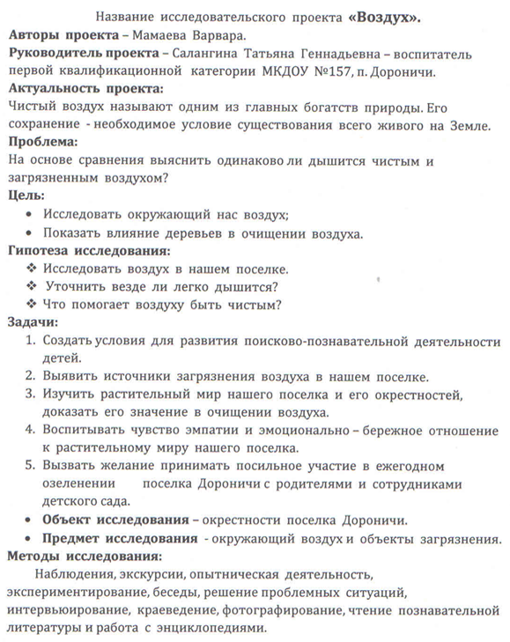
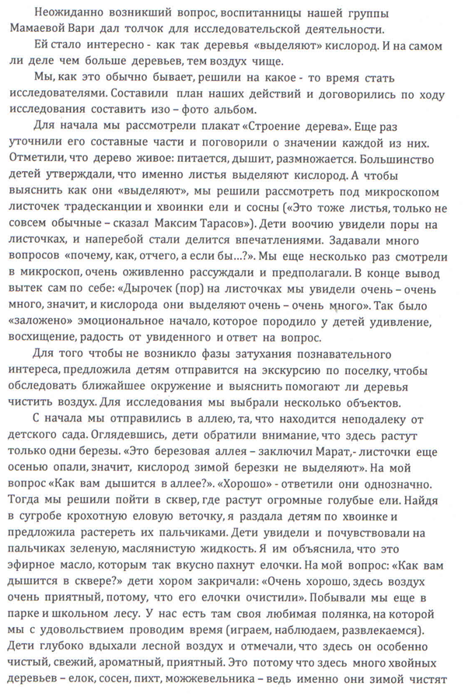
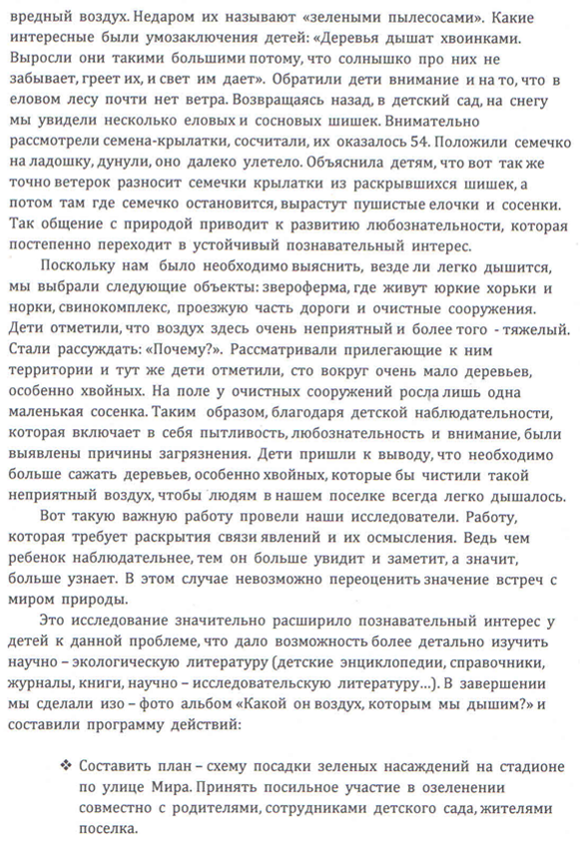

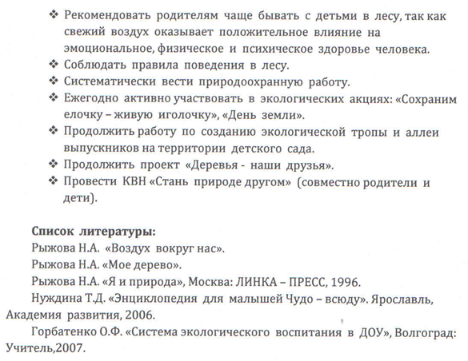

Выступление Варвары Мамаевой на конкурсе исследовательских работ им. В. Вернадского
Недавно с мамой и папой мы ехали из Цепелей, по дороге у мамы сильно разболелась голова. Папа остановил машину и предложил нам прогуляться по лесу. Пока мы гуляли, я обратила внимание. Какой чистый воздух в лесу и как легко там дышится. Тут и мама сказала, что у неё почти перестала болеть голова. Мы замечательно погуляли и поехали домой. По дороге я подумала: почему же маме в лесу стало легче? Об этом я спросила Татьяну Геннадьевну. Она объяснила мне, что деревья выделяют кислород.
А мне стало интересно, как это они так «выделяют»? И тогда нам, как обычно, предложили стать учёными - исследователями. Татьяна Геннадьевна предложила нам взять хвоинки сосны и ёлки и ещё листочек герани и рассмотреть их под микроскопом. Мы увидели малюсенькие дырочки, нам объяснили, что это поры, из которых растения дышат и выделяют кислород. Этих дырочек очень много-много, значит, и кислорода они выделяют очень- очень много. Вот тогда-то мне стало понятно, почему в лесу у мамы перестала болеть голова – потому что там много деревьев и много кислорода. А Алёша спросил: «Значит там, где мало деревьев, там дышать тяжелее?»
Мы решили проверить, и пошли к дороге, по которой ездят много; к звероферме; к комплексу, где живут свинки; к очистным сооружениям и сразу все заметили, что дышать там не очень приятно. Ведь там деревьев было очень мало.
А вот когда мы были в школьном лесу, парке, алее, сквере – там красота! Воздух свежий, дышать легко и приятно!
Так мы узнали, что чем больше деревьев, тем чище воздух. А ещё мы нарисовали карту, на которой видно, где мы весной посадим вместе с взрослыми деревья.

АГИТБРИГАДА
Цель: содействовать развитию экологической культуры детей, помочь им в усвоении правил и норм поведения в природе, формируя опыт природоохранительной деятельности через призывы, речевки, песенное, музыкально-игровое и танцевальное творчество.

НАБЛЮДЕНИЯ, ЭКСКУРСИИ, ОПЫТНИЧЕСКАЯ ДЕЯТЕЛЬНОСТЬ
Экскурсии, наблюдения – один из важнейших организованных видов детской деятельности, в ходе, которой удовлетворяются познавательные потребности ребенка.
В ходе наблюдений и экспериментов решаются следующие задачи:
- Удовлетворяются познавательные потребности ребенка;
- Совершенствуются навыки самостоятельного проведения некоторых исследований;
- Происходит обогащение чувственного опыта ребенка.
Базовые представления о важнейших явлениях природы развиваются на протяжении всей жизни человека. Характер становления этих представлений зависит от позиций самого человека, способов его действий. Познавательная активность детей реализуется в деятельности. Поисковая деятельность способна мобилизовать познавательный интерес в реальном, самостоятельном раскрытии ее связей, отношений и закономерностей.

ВЫСТАВКА СЕЗОННЫХ ПОДЕЛОК
Цель:
1. Воспитывать желание совместно с родителями создавать из природного и бросового материала различные поделки, заранее планируя ход работы;
2. Развивать творческие способности детей, фантазию и воображение;
3. Получать эмоциональное удовлетворение от создания совместных поделок.

АКЦИЯ «ЕЛОЧКА – ЗЕЛЕНАЯ ИГОЛОЧКА»
Цель:
1. Формировать у детей представление о многообразии связи ели с другими живыми организмами леса, значением ели в жизни человека.
2. Познакомить детей с плакатом, как особым видом цветного рисунка, на котором есть слова, призывающие к добрым делам или соблюдению правил поведения в окружающем нас мире;
3. Учить детей придумывать совместно с родителями и воспитателями содержание плаката, направленного на сохранение елей и воплощать задуманное в жизнь;
4. Воспитывать бережное, заботливое отношение к елям в предновогодние и новогодние дни; желание защищать природу.

ДОСУГ
Досуг является важным аспектом в системе экологического образования. Для развития чувства сопричастности к природе мы организовывали природоведческие и природоохранительные мероприятия, во время которых детям и родителям предоставлялась возможность получить заряд хорошего настроения и эстетического, эмоционального удовольствия и наслаждения. Объектом для совместного оздоровления, отдыха и познавательной активности детей и родителей, чаще всего мы выбирали лес.
Лес – это сказочное место, где много тайного и интересного. Именно здесь мы начали собирать коллекцию природных материалов, вошло в традицию проведение семейных праздников на облюбованной нами полянке (оборудовано место для костра, есть стол, скамеечки и прочее). Здесь мы проводили игры-инсценировки, игры-забавы, игры - предположения, игры – путешествия, загадки, эколого-психологические тренинги, аттракционы, концерты детской самодеятельности. Благодаря совместному досугу формировалась потребность творчески проводить свободное время в социально значимых целях.
Незабываемой для нас, а особенно для детей, стала поездка в деревню Холуи (близ п. Нижне-Ивкино), где хозяевами турбазы было организовано театральное представление, катание на лошадях, детям была предоставлена возможность покормить животных.
Эта деревня находится в очень живописном месте. Наблюдая за родителями со стороны, мы обратили внимание, что каждый из них стремился подать пример собственного отношения к природе, удивление и восхищение перед ее силами.

ДЕРЕВЬЯ – НАШИ ДРУЗЬЯ!
Как часто мы замечаем растущие рядом дуб или березу? Останавливаемся послушать, как шелестит листва; обращаем внимание, как она меняет цвет осенью? Этому можно научиться самим и приобщить детей, чтобы они тоже могли видеть в дереве, мимо которого проходят, что-то новое и необычное.
Деревья сопровождают нас всю жизнь: они очищают воздух, украшают парки и скверы, угощают нас своими плодами, служат лекарством, спасают от жары, помогают осваивать земли, являются домом и столовой для многих животных и птиц.
К большому сожалению, им грозит опасность: массовая вырубка лесов, лесные пожары и пр. – все это ведет к сокращению количества растений и деревьев и вымиранию некоторых видов лесных животных.
Эта ситуация очень тревожит нас. Подводя детей к осознанию важности проблемы природосбережения, мы определили для себя следующие задачи:
- Расширять представления детей о разнообразном значении деревьев в жизни человека: оздоровительном, эстетическом, хозяйственном;
- Формировать представление детей о том, что человек должен заботиться о деревьях в лесу, парке, сквере, саду;
- Закреплять умения правильно вести себя в природе, местах отдыха;
- Показать пример рационального отношения к природе, воспитывая бережное отношение к деревянным изделиям и экономии чистой бумаги;
- Формировать экологическую культуру и экологическое сознание детей;
- Формировать позицию помощника и защитника к объектам природы (деревьям).
Для решения поставленных задач спланировали и провели следующее:
- Беседа: «Какую пользу приносят деревья?».
- Экологическая акция: «Соберем макулатуру – сбережем дерево!»
- Создали презентацию: «Деревья – наши друзья!»
- Выставка деревянных изделий.
Цель: привлечь внимание социума к сложившейся экологической проблеме вырубки лесов, неэкономному использованию бумаги. Привлечь детское и взрослое население поселка в сборе макулатуры. Воспитывать бережное отношение к растительному миру природы.

Какое сложное явленье – дерево,
Вглядитесь! В каждом – облик утомленный,
Ему на долю пало дело древнее:
Оно глотает солнце, как лимоны.
Потом зеленой хвоей и листвой
Раздаривает это солнце.
Оно шумит, шуршит и что-то шепчет,
И хочет, чтобы поняли его.
Оно страдает молча. Я прочел.
В его морщинках горести нежданные…
Стул деревянен. Деревянен стол.
Но дерево! Оно не деревянное!
(Илья Сельвинский)

Экологическая акция: «Соберем макулатуру – сбережем дерево»
В детском саду №157, п.Дороничи с 18 марта по 29 марта 2014 года в рамках программы «ЭКО/Школы – Зеленый флаг», проходила экологическая акция: «Соберем макулатуру – сбережем дерево». Организаторами акции была группа экологического совета: Батурина Ю.А, Попыванова Е.А., Дмитриевых Е.Л, Салангина Т.Г., Вепрева М.С. В акции активное участие принимали воспитанники детского сада, их родители, сотрудники детского сада и жители поселка. В ходе акции собрали 710 кг макулатуры.

КВН «Мы друзья природы»
(дети старшей группы совместно с родителями).
Цель: создать условия для сотрудничества детей и родителей, их эмоционального и психологического сближения; повысить интерес родителей к экологическому образованию их детей и экологии в целом.

Дети под музыку забегают в зал.
Песня «Почемучки»
Вед-я: Здравствуйте дорогие, ребята! Здравствуйте уважаемые родители и гости!
Мы сегодня не случайно нашу встречу начали с этой песенки «Почемучки». Почему? Потому что весной распускаются листочки, зацветают цветочки, бегут ручейки, возвращаются птицы с теплых стран к себе на родину, а все потому, что весной пробуждается природа.
Ребята, а вы любите природу, бережете ее.
Конечно, ведь природа — это наше богатство и каждый человек, будь то ребенок или взрослый должен беречь ее.
Вот и сегодня мы проводим КВН, девиз которого: «Мы — друзья природы!»
Но у нас сегодня необычный, в нем будут принимать участие: дети вместе с родителями, две команды (название команд»
Наш КВН будет судить справедливое жюри
Каждый конкурс будет оцениваться в 3 балла.
Если дадите правильный ответ, то получите 3 балла, если ответ будет неполный, то 2 балла, если ответ будет неполный и неточный, то 1 балл
Ну что команды готовы показать свои знания и доказать, что вы являетесь настоящими друзьями природы.
1-й конкурс. «Приветствие»
Наша команда: «Хозяева планеты»
Наш девиз:
Мы не хотим стоять в стороне,
Мы за порядок на нашей земле!
Наша песня:
Пусть всегда светит солнце, зеленеют поляны,
Пусть всегда будет чистой река
Пусть цветы расцветают, распускаются листья,
А по небу плывут облака.
Припев:
Этот мир был нам подарен
Миллионы лет назад.
Сохранить природу нашу
Просим всех ребят!
На красивой планете, будет радостно детям,
Любоваться на лес и поля.
Сбережем для себя мы, для друзей и для мамы,
Дом, что мы называем Земля!
Припев:
Наша команда: «Зеленый патруль»
Наш девиз:
Для жизни чистый воздух нужен,
Так будь всегда с природой дружен!
Наша песня:
«Лесник» на мелодию «Беловежская пуща»
1. Охраняйте свой лес, лес — зеленый свой дом,
Лес — богатство Земли, кислород стерегущий.
«Пусть растут и шумят на планете леса -2 раза
Пусть березки царят в наших рощах и пущах!»
2. Нам, природа, поверь, мы с тобой заодно,
Часто слышим в лесу голос предков зовущий:
«Берегите свой лес, лес — здоровье и жизнь. -2 раза
Охраняйте тайгу, перелески и пущи».
Команды дарят весенние цветы из бросового материала.
Молодцы команды.
В зал входит Лесовичок.
Лес. Я — старичок-лесовичок, в бороде травы клочек,
Я хожу с клюкой вокруг, охраняю лес и луг,
И деревья и кусты, ягоды, грибы, цветы.
Вед. Здравствуй, Лесовичок! Мы рады видеть тебя на нашем КВН.
Лес. Ой, как это интересно! Как называется ваш КВН?
Дети: «Мы — друзья природы»
Лес. А можно мне вашим командам задать несколько вопросов?
2-ой конкурс «Вопросы от Лесовичка»
Дети:
1.Весной птицы вьют гнезда, потому что... (готовятся выводить птенцов)
2.Пчелы и шмели роем летали над яблоней, потому что... (собирали пыльцу)
3.С деревьев облетели листья... (наступила осень)
4.Растет зеленый кустик, дотронешься — укусит. (крапива)
5.О каком дереве говорят: «Зелена, а не луг, бела, а не снег, кудрява, а без волос» береза
Родители:
1.Сок какого дерева сладкий? (береза, клен)
2.Какие растения могут заменить мясо? (белые грибы, шампиньоны)
3.Какие птицы зимой выводят птенцов? (клесты, зимородки)
4.Есть ли у комара зубы? (22)
5. Путник часто ранит ногу,
Вот и лекарь у дороги. (подорожник)
2-я команда

Дети:
1.Леса считают «легкими Земли», потому что... (деревья вырабатывают кислород)
2.В лесу было много поваленных деревьев, потому что... (был ураган)
3.Не огонь, а жжется. (крапива)
4.Белые горошки на зеленой ножке. (ландыш)
5.На деревьях набухли почки... (наступила весна)
Родители:
1.Какие могут быть овощи в море? (морская капуста)
2.Почему красную книгу называют красной, а не зеленой? (красный цвет — сигнал опасности)
3.Можно ли пингвина назвать птицей, а дельфина рыбой? Объясните. (Пингвин — это птица, дельфин — млекопитающее и дышит легкими)

4. По стене ползет зеленый,
вырастает с каждым днем,
Весь листочками покрытый,
Назовем его... (плющем)

5.На камнях растет,
Воды много пьет,
Усы распускает снова прорастает. (камнеломка)

Молодцы, команды!

3-й конкурс «Капитаны»

Ваше задание будет таким, разгадать кроссворд «Какими ягодами можно наполнить корзинку»
В это же время Лесовичок приглашает еще одних участников на следующее задание.
«Художники»
Для этого конкурса нужно 4 взрослого и 4 детей.
Нарисовать плакаты «Каким мы хотим видеть наш поселок»
Вед.А в это время пока художники выполняют свое задание, я с вами проведу эстафету.
Вед. Спасибо командам, спасибо игрокам, спасибо тебе Лесовичок за твои интересные задания.
Лес. Мне очень понравилось у вас, можно я останусь.
Вед. Конечно оставайся.
Итоги жюри за два конкурса: «Приветствие» и «Вопросы от Лесовичка».
В зал входит Незнайка с книжками.
Нез. Здравствуйте, ребята!
Вед. Здравствуй, Незнайка! Откуда ты идешь?
Нез. Из библиотеки, я взял там очень интересные книги, чтобы их прочитать и все знать.
Вед. А о чем твои книги?
Нез. Эти книги о природе.
Вед. Может ты их нам покажешь и почитаешь?
Нез. А что, разве ваши ребята никогда не читали книг о природе?
Вед. Читали, мы с ребятами очень много читаем книг о природе.
4-й конкурс «Незнайкины книжки»
Нез. А можно я вас проверю. Я буду читать отрывки из рассказов, а вы постарайтесь назвать, что это за рассказ и назвать автора этого рассказа. (два отрывка)
Молодцы, ребята!
А эта книга для взрослых и написана она немецким ученым П. Эрлихом лауреатом Нобелевской премии. И в этой книге он сформулировал 5 законов природы. Задача будет такая, постарайтесь сказать эти законы более доступным, понятным языком.
1. Все, что есть на Земле, необходимо для ее развития и развития человека.
2. Охраняя природу, мы охраняем численность населения Земли.
Нез. Ребята, а в библиотеке я еще взял книжки со стихами о природе, а вы знаете стихи о природе.

5-й конкурс «Конкурс чтецов»
«Любуйтесь цветами, не рвите,
Для красоты вы их сохраните.
Вьются пчелы над петуньей белой,
Голубь набирает высоту.
Человек становится красивей,
Если рядом видит красоту!»
«Из земли подснежник, вышел на рассвете,
Глянул боязливо, не сорвут ли дети.
Но сказали дети ласково:
«Расти! Мы тебя не тронем,
Все должно цвести!
Чтоб нарядней стала вся Земля вокруг.
Этот перелесок и заречный луг.
Бегают ребята по тропе гурьбой,
И цветет подснежник, белый, голубой!»
Молодцы, ребята, много знаете рассказов и стихов о природе. А сейчас я вас приглашаю на игровую паузу «Из-под горы»
Все отлично потрудились
Поиграть пришла пора
И у нас для вас сегодня
Есть веселая игра. (Садятся на стульчики).
Итоги жюри за 3, 4, 5 конкурсы.
В зал входит Шапокляк.
Так ребятки, знаю, знаю наслышана о вас. Да тут КВН проходит и тема-то какая у вас интересная:- «Мы друзья природы»
Я тоже кое-что знаю и сейчас вас проверю, у меня тоже есть задания.
Вед-я: Ребята, уж очень эта Шапокляк хитрая, я чувствую, что задания будут необычные, поэтому будьте внимательны.
6-й конкурс «Заморочки из бочки»
Команды по очереди достают себе задания.
1.Наступил долгожданный январь, и зацвела одинокая яблоня и еще три липы. Сколько зацвело деревьев? (в январе яблони и липы не цветут)
2.Сколько грибов можно вырастить из семян ели? (из семян ели вырастет ель)
3.Как лучше и быстрее сорвать арбуз с дерева? (арбузы на деревьях не растут)
4.Кто громче замычит петух или корова? (корова)
5.Сели на воду три воробья, один улетел, сколько осталось? (воробьи на воду не садятся)
Вед-я: Ну что, Шапокляк, ты убедилась, что наши ребята очень много знают, поэтому ты их и не смогла запутать своими вопросами.
Настроение прекрасно и не хочется скучать
развеселые частушки мы послушаем сейчас
Мы сегодня в этом зале вам частушки пропоем,
Не простая наша тема, как сегодня мы живем.
Мы хотим чтоб сосны, ели, не болели, зеленели
Чтобы новые леса, поднимались в небеса.
Ели выросли в тиши, ели стали хороши,
В зимний холод и в жару зеленеет ель в бору.
Мы собрали мусор весь и в лесу и в поле.
Учат этому ребят и в саду и в школе.
Возле леса и сарая разжигать костер не смей,
Может быть, беда большая и для леса и людей.
Лес вывозят и вывозят только денег не видать,
Вот останутся две сосенки, и будем их глодать.
Посадили деревца, ой какая красота,
Не трудна работа, лишь была б охота.
Поломали деревца, то-ль ветра, то-ль мальчики,
Перевяжем раны им, как больному пальчики.
На опушке лес густой нам откроет двери,
В тишине здесь встретят нас разные деревья.
Будем лучше мы трудиться и природу, лес любить,
Потому что нам, ребята, без природы не прожить.
На одной большой планете нам с тобою вместе жить,
Будем взрослые и дети дружбой с лесом дорожить.
Вед-я: Молодцы! Спасибо за веселые частушки.
7-й конкурс «Домашнее задание»
Наши команды приготовили домашнее задание: видеоклипы.
Вед-я: А сейчас пока жюри подводит итоги за 6, 7 конкурсы, определят победителей, мы объявляем музыкальную паузу.
Вед-я: Вот и подошел наш КВН к своему финалу, пожалуйста, слово жюри. Награждение.

ЗАКЛАДКА СИРЕНЕВОЙ АЛЛЕИ, ПАРКОВОЙ ЗОНЫ, ОФОРМЛЕНИЕ КЛУМБ

Цель:
1. Воспитывать любовь и эстетическое, эмоциональное отношение к красоте окружающей природы;
2. Способствовать накоплению положительных эмоций от проделанной работы, желание делиться ими с окружающими;
3. Воспитывать желание участвовать в совместной трудовой деятельности наравне со всеми, стремление быть полезными окружающим, радоваться результатам коллективного труда.

Итог работы:
Чем раньше люди поймут, что природу надо беречь, тем больше у человечества будет шансов не погибнуть в очередном рукотворном катаклизме.
Мы хотим верить, что экологические знания, приобретенные в дошкольном детстве, дети пронесут через всю жизнь. Надеемся, что наши воспитанники не будут калечить природу и если потребуется, то остановят другого.

Убить бобра, чтобы спасти сосну,
Спилить сосну, чтоб не давала тени,
Чтобы десятки маленьких растений
На этом месте встретили весну.
Потом из них собрать букет
И в комнате его поставить в вазу,
И у десятков насекомых сразу
Отнять еду, которой больше нет.
Какой самонадеянный народ!
Или судьба уж выпала такая?
Природу защищая, опекая,
Того гляди кого - нибудь убьет.
В природе есть для всех готовый кров-
Для бабочек, для сосен, для бобров
И в этом мире добром и зеленом
Свои неколебимые законы.
И с ними надо научиться жить
Не в качестве судьи и прокурора,
А в качестве товарища, который
Не в праве никого из них казнить!

ЛИТЕРАТУРА
- С.Н.Николаева, «Юный эколог», Москва, Мозаика-Синтез, 2010г.
- Н.Е.Веракса, Т.С.Комарова, М.А.Васильева,
примерная основная общеобразовательная программа дошкольного образования «От рождения до школы», М., Мозаика-Синтез, 2011г.
- О.Ф.Горбатенко, «Система экологического воспитания в ДОУ», Волгоград: Учитель, 2007г.
- О.В.Дыбина, «Ребенок в мире поиска», программа по организации поисковой деятельности детей дошкольного возраста, М., Творческий Центр Сфера, 2007г.
- А.А.Вахрушев, «Здравствуй, мир!», М., БАЛАСС, 2013г.
- С.Н.Николаева, «Методика экологического воспитания в детском саду»,Москва, «Просвещение», 1999г.
- Н.А.Рыжова, «Деревья – наши друзья», Москва, Линка – пресс, 2009г.
- Н.А.Рыжова, «Экологическая тропинка в детском саду», Москва, Линка – пресс, 2009г.
- Н.А.Рыжова, «Экологический паспорт детского сада: среда, здоровье, безопасность», Москва, Линка – пресс, 2009г.
- Т.Г.Салангина, «Жалобная книга», Дороничи, самиздат,2005г.

Л.А.Владимирская, «От осени до лета», Волгоград, «Учитель»,2006, 3с.

